 | DEPARTMENT OF COMPUTER ENGINEERING (DCE)  SOC DESIGN  MMH: SOCD334264
Group: Anh em vi mạch k24
Name: 1. Lê Quốc Khánh - 24161276
2. Đặng Quang Được - 24161217
3. Lê Minh Hải - 24161225
4. Nguyễn Mai Trung Dũng - 24161206
5. Nguyễn Hữu Đức - 24161221
6. Lã Phan Ân Kỳ - 24161294
LAB 4 – IP CREATION TRÊN ZYNQ-7000
Báo cáo trình bày Exercise 4A và 4C của The Zynq Book Tutorials bằng bộ công cụ 2022.2. Nhóm tạo IP LED bằng Verilog, tích hợp với PS, tạo bitstream và build ứng dụng C; đồng thời tạo NCO bằng C++ HLS và xuất IP AXI4-Lite với ap_ctrl_none. Kết quả được kiểm tra bằng waveform LED và dữ liệu C Simulation. Phần 4A chưa kiểm chứng trên board.
Giới thiệu bài Lab
Lab 4 khảo sát hai cách tạo ngoại vi AXI4-Lite: chỉnh sửa RTL cho LED controller và dùng HLS sinh NCO từ C++. Hai phần giúp nhóm hiểu cách nối thuật toán, thanh ghi và giao tiếp bus với phần mềm chạy trên PS.
Mục tiêu bài Lab
• Tạo, chỉnh sửa và đóng gói custom IP AXI4-Lite bằng Verilog.
• Tích hợp LED controller với Zynq PS, clock/reset và các cổng ngoài.
• Đọc báo cáo utilization, power và timing của hệ thống LED.
• Tạo ứng dụng C chạy trên Cortex-A9 và kiểm tra chức năng IP bằng mô phỏng.
• Tạo NCO bằng C++ HLS, phân tích lượng tử hóa và kiểm tra mẫu sin.
• Xác nhận giao thức ap_ctrl_none và cấu trúc của gói IP NCO cuối.
Công cụ cần thiết
• Vivado 2022.2, Vitis IDE 2022.2 và Vitis HLS 2022.2 trên Windows.
• ZedBoard với thiết bị xc7z020clg484-1; Verilog dùng cho phần RTL.
• Nguồn LED controller, nco.cpp, nco_tb.cpp và dữ liệu nco_sine.m.
• Clock mục tiêu HLS 10 ns; clock testbench LED 100 MHz là cấu hình mô phỏng.
Kết quả đạt được
Hệ thống LED hoàn tất write_bitstream; ứng dụng led_test.elf build thành công và waveform thể hiện LED 00 → 01 → … → 08. NCO đã tổng hợp với ap_ctrl_none và xuất ZIP; 1024 mẫu C Simulation khớp LUT sau lượng tử hóa. Số liệu power, timing và tài nguyên được phân tích trong phần B, C và E; chưa có kết quả chạy board.
Phần công việc thực hiện
A. Cơ sở lý thuyết và bài toán
A.1 PS và PL trong hệ thống Zynq-7000
Zynq-7000 gồm PS chứa ARM Cortex-A9 và PL chứa logic có thể cấu hình. Trong bài LED, PS thực thi chương trình C và phát giao dịch ghi; PL chứa ngoại vi nhận dữ liệu rồi xuất trạng thái LED. Phần mềm và phần cứng phối hợp thông qua thanh ghi ánh xạ bộ nhớ.
IP led_controller lưu dữ liệu trong slv_reg0 và đưa tám bit thấp ra LED. Bộ đếm 0–255 cùng khoảng chờ được thực hiện bằng chương trình PS, nên có thể đổi cách hiển thị bằng phần mềm mà không sửa RTL.
A.2 Ngoại vi ánh xạ bộ nhớ và AXI4-Lite
Ngoại vi được gán một vùng địa chỉ trong không gian truy cập của CPU. Địa chỉ thanh ghi bằng base address cộng offset tính theo byte. Với LED controller, base là 0x43C00000; ghi offset 0 đi qua AXI Interconnect để cập nhật slv_reg0.
AXI4-Lite sử dụng năm kênh: AW cho địa chỉ ghi, W cho dữ liệu ghi, B cho phản hồi ghi, AR cho địa chỉ đọc và R cho dữ liệu cùng phản hồi đọc. Mỗi kênh dùng cơ chế VALID/READY; dữ liệu của kênh được chấp nhận ở cạnh clock khi cả hai tín hiệu bằng 1. Địa chỉ và dữ liệu thuộc hai kênh riêng, nên phần mềm không điều khiển trực tiếp các chân này: phần cứng giao tiếp bus đảm nhiệm việc chuyển truy cập của CPU thành giao dịch.
Kênh | Tín hiệu chính | Vai trò
AW | AWADDR, AWVALID, AWREADY | Chấp nhận địa chỉ ghi
W | WDATA, WSTRB, WVALID, WREADY | Chấp nhận dữ liệu và byte được phép ghi
B | BRESP, BVALID, BREADY | Phản hồi giao dịch ghi
AR | ARADDR, ARVALID, ARREADY | Chấp nhận địa chỉ đọc
R | RDATA, RRESP, RVALID, RREADY | Trả dữ liệu đọc và trạng thái
Bus AXI4-Lite có dữ liệu 32 bit, còn chức năng LED chỉ dùng byte thấp. Đây là giao tiếp phù hợp cho thao tác đọc/ghi các thanh ghi điều khiển của bài.
A.3 Vai trò của clock và reset
Các thanh ghi của ngoại vi cập nhật theo cạnh lên clock. Reset đưa hệ thống về trạng thái xác định trước khi nhận lệnh. Trong nguồn LED, s00_axi_aresetn có mức tác động thấp và được kiểm tra trong always @(posedge S_AXI_ACLK), tức reset thanh ghi được thực hiện đồng bộ theo clock. Dấu n cho biết mức tác động thấp, không tự chứng minh reset bất đồng bộ.
A.4 Hai cách tạo IP và nguyên lý NCO
Ở luồng RTL, Vivado tạo bộ khung AXI4-Lite để nhóm thêm logic LED. Ở luồng HLS, phép tính, biến và mảng C++ được chuyển thành datapath, thanh ghi và bộ nhớ. Cả hai cách đều tạo gói IP có RTL và metadata để dùng trong IP Integrator.
NCO tạo chuỗi sin bằng bộ tích lũy pha và bảng tra. Mỗi lần tính một mẫu, bộ tích lũy tăng thêm step_size; phần nguyên được dùng làm địa chỉ trong bảng sine_lut gồm 4096 phần tử. Khi bộ tích lũy tràn, nó quay vòng về đầu miền pha theo chế độ AP_WRAP. Cách làm này thay việc tính hàm sin ở thời gian chạy bằng một phép cộng và một lần đọc ROM.
temp += step_size;
address = ap_ufixed<12,12>(temp);
*sine_sample = sine_lut[(int)address];
temp được khai báo ngoài hàm để giữ pha giữa các lần gọi. Trong RTL, trạng thái này trở thành thanh ghi temp_V và bảng sin trở thành ROM đồng bộ. Nếu xóa temp sau mỗi lần gọi, chuỗi pha sẽ không còn liên tục.
A.5 Các mức kiểm chứng và ý nghĩa số liệu
Mức thực hiện | Bằng chứng | Kết luận có thể rút ra
C Simulation | Chạy nco_tb.cpp và file mẫu | Mô hình C++ thực hiện được, dữ liệu được xuất
Mô phỏng RTL LED | Waveform giao dịch ghi và LEDs_out | IP cập nhật LED trong các tình huống đã thử
HLS synthesis | Timing/resource/interface reports | Cấu trúc RTL và ước lượng tài nguyên
Vivado implementation | Timing, power, Design Runs | Kết quả công cụ cho hệ thống đã thực hiện
Build ứng dụng PS | Console tạo led_test.elf | Mã nguồn biên dịch và liên kết thành công
Chạy board | Quan sát LED/UART trên ZedBoard | Chức năng toàn hệ thống trên phần cứng thực
Bài làm có kết quả mô hình C++, mô phỏng IP LED, tạo bitstream và build phần mềm. Các mức này được phân biệt trong bảng; chưa có kết quả chạy trên board hoặc C/RTL Co-Simulation của NCO.
Power và timing phải được đọc đúng mức report: Vivado báo cáo hệ thống LED đã implementation, còn HLS ước lượng riêng IP NCO trước place-and-route. Không cộng số liệu hai thiết kế như một hệ thống đã tích hợp.
B. Exercise 4A – Tạo và tích hợp IP điều khiển LED
B.1 Tạo project và cấu hình ngoại vi AXI4-Lite
Nhóm tạo project led_controller trong D:/Zynq_Book/led_controller, chọn board ZedBoard và ngôn ngữ Verilog. Thiết bị tương ứng là xc7z020clg484-1. Đây là project dùng để xây dựng và đóng gói IP; về sau hệ thống thử nghiệm được mô tả bằng Block Design led_test_system.
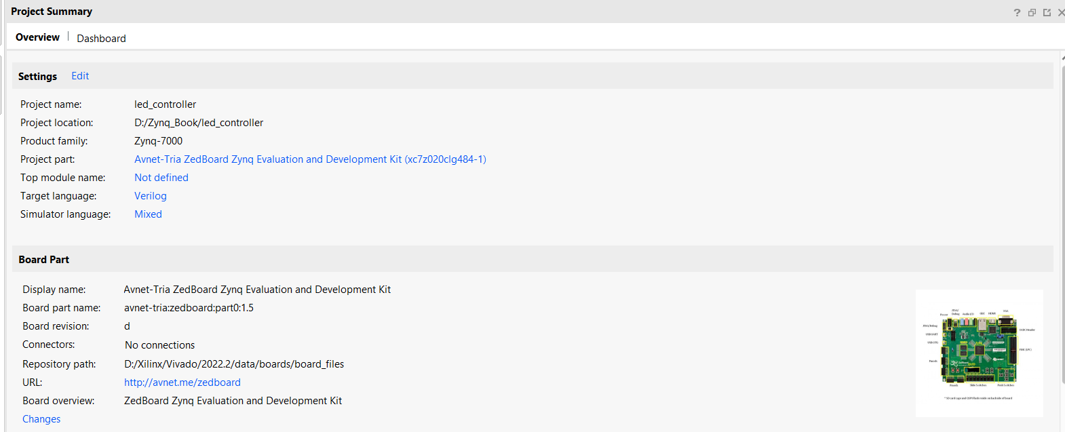
Hình 1: Cấu hình project led_controller trên ZedBoard
Ảnh xác nhận target Zynq-7000 và ngôn ngữ Verilog. Top module chưa chọn ở bước tạo project. Board preset hỗ trợ cấu hình PS; chân LED vẫn cần được ràng buộc bằng XDC.
Từ Tools → Create and Package New IP, nhóm chọn tạo AXI4 peripheral, đặt tên led_controller, phiên bản 1.0 và lưu trong ip_repo. Ở Add Interfaces, giao tiếp được đặt là S00_AXI, loại Lite, chế độ Slave, dữ liệu 32 bit và bốn thanh ghi. Không bật interrupt vì ứng dụng LED chỉ cần ghi thanh ghi, không có sự kiện phải báo về CPU.
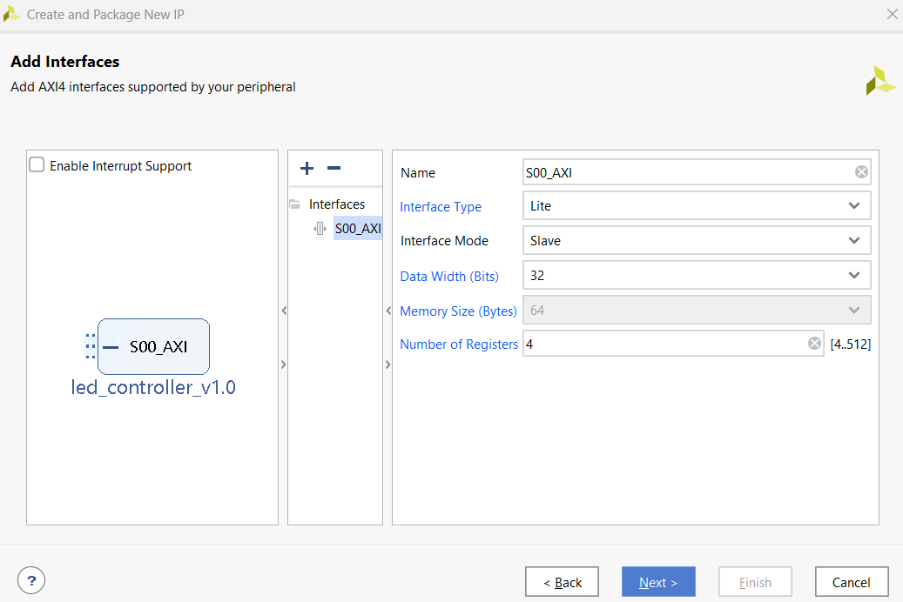
Hình 2: Giao tiếp AXI4-Lite Slave 32 bit và bốn thanh ghi
Wizard tạo slv_reg0–slv_reg3; chỉ slv_reg0 điều khiển LED. Vùng địa chỉ cuối của IP được kiểm tra ở Address Editor, không lấy trường Memory Size trong wizard thay cho vùng đó.
B.2 Chỉnh sửa RTL để đưa dữ liệu thanh ghi ra LED
Vivado tạo hai file chính: led_controller_v1_0.v là module ngoài cùng, còn led_controller_v1_0_S00_AXI.v chứa logic AXI và các thanh ghi. Nhóm thêm output wire [7:0] LEDs_out ở cả hai module, nối cổng trong instance AXI và thêm câu lệnh assign tại phần user logic của module thanh ghi.
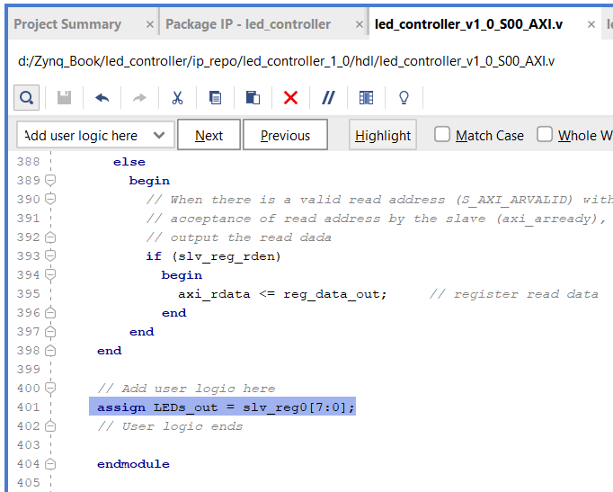
Hình 3: Nối slv_reg0[7:0] với ngõ ra LEDs_out
assign nối tổ hợp slv_reg0[7:0] tới LEDs_out. Nó không tạo bộ đếm; LED chỉ thay đổi khi thanh ghi được ghi hợp lệ và giữ nguyên giữa các lần ghi.
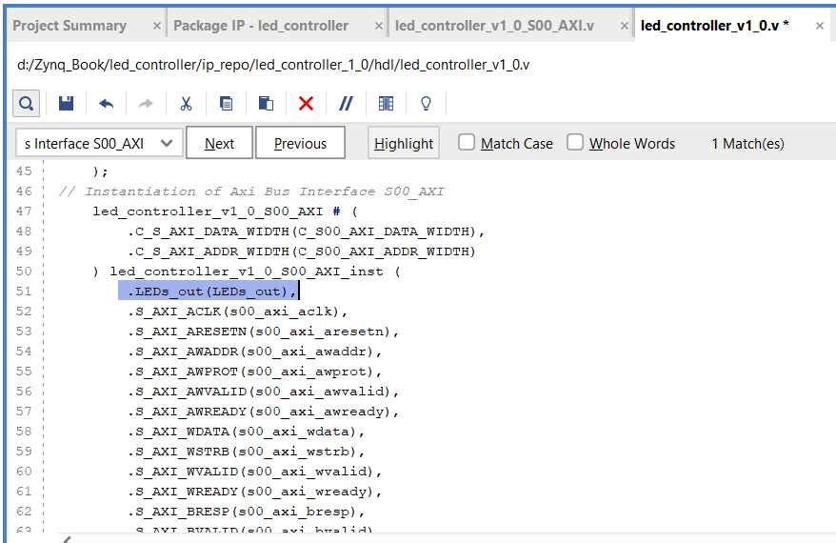
Hình 4: Nối cổng LEDs_out giữa hai module Verilog
Dòng .LEDs_out(LEDs_out) đưa ngõ ra của module AXI lên cổng công khai của IP. Cả hai module phải khai báo cùng độ rộng 8 bit; thiếu kết nối này sẽ làm LED ngoài không nhận dữ liệu thanh ghi.
output wire [7:0] LEDs_out;
// Trong instance module AXI:
.LEDs_out(LEDs_out),
// User logic của module thanh ghi:
assign LEDs_out = slv_reg0[7:0];
Các kênh AXI còn lại giữ theo bộ khung. Hai file Verilog đã cung cấp chứa các thay đổi cổng, nối instance và câu lệnh assign dùng trong mô phỏng.
B.3 Logic ghi thanh ghi và đóng gói IP
Trong bộ khung, slv_reg_wren chỉ có hiệu lực khi các tín hiệu chấp nhận địa chỉ ghi và dữ liệu ghi thỏa điều kiện. Bộ giải mã chọn một trong bốn thanh ghi theo các bit địa chỉ; với bus 32 bit, offset của các thanh ghi là 0x00, 0x04, 0x08 và 0x0C. WSTRB chọn byte được ghi, nên ghi LED cần cho phép byte thấp.
assign slv_reg_wren = axi_wready && S_AXI_WVALID
&& axi_awready && S_AXI_AWVALID;
if (S_AXI_ARESETN == 1'b0) begin
slv_reg0 <= 0;
// Các thanh ghi còn lại cũng được xóa.
end else if (slv_reg_wren) begin
// Giải mã thanh ghi và cập nhật từng byte theo WSTRB.
end
RTL giải mã thanh ghi và cập nhật từng byte bằng byte_index với part-select [byte_index*8 +: 8]. Ghi offset 0, WSTRB=4'hF cho phép thay toàn bộ slv_reg0; LED chỉ dùng byte thấp của WDATA.
Sau khi lưu RTL, nhóm cập nhật thông tin trong IP Packager, kiểm tra Ports and Interfaces nhận LEDs_out[7:0], rồi Review and Package. IP được đưa vào catalog từ thư mục ip_repo/led_controller_1_0. Metadata component.xml mô tả giao tiếp và tập file để IP Integrator biết cách thêm khối vào thiết kế.
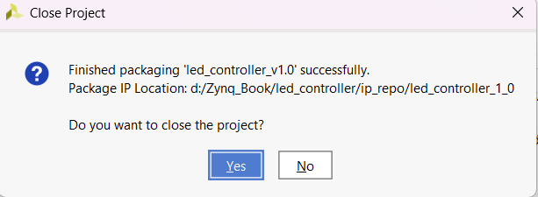
Hình 5: Vivado xác nhận đóng gói LED controller thành công
Thông báo Finished packaging xác nhận gói LED controller đã tạo thành công. Chức năng của IP tiếp tục được kiểm tra bằng waveform ở B.13.
Thành phần | Vai trò trong IP
led_controller_v1_0.v | Module ngoài cùng và cổng công khai
led_controller_v1_0_S00_AXI.v | AXI4-Lite, giải mã địa chỉ và thanh ghi
component.xml | Metadata của IP Integrator
drivers | Giao diện truy cập thanh ghi cho BSP/phần mềm
B.4 Tạo Block Design led_test_system
Nhóm tạo Block Design led_test_system, thêm led_controller_0 và đưa LEDs_out ra ngoài. Sau đó thêm processing_system7_0, dùng Block Automation để đưa DDR và FIXED_IO ra ngoài, rồi Connection Automation để nối S00_AXI của LED controller với M_AXI_GP0 của PS. Công cụ tạo AXI Interconnect và Processor System Reset để hoàn chỉnh đường dữ liệu và clock/reset.
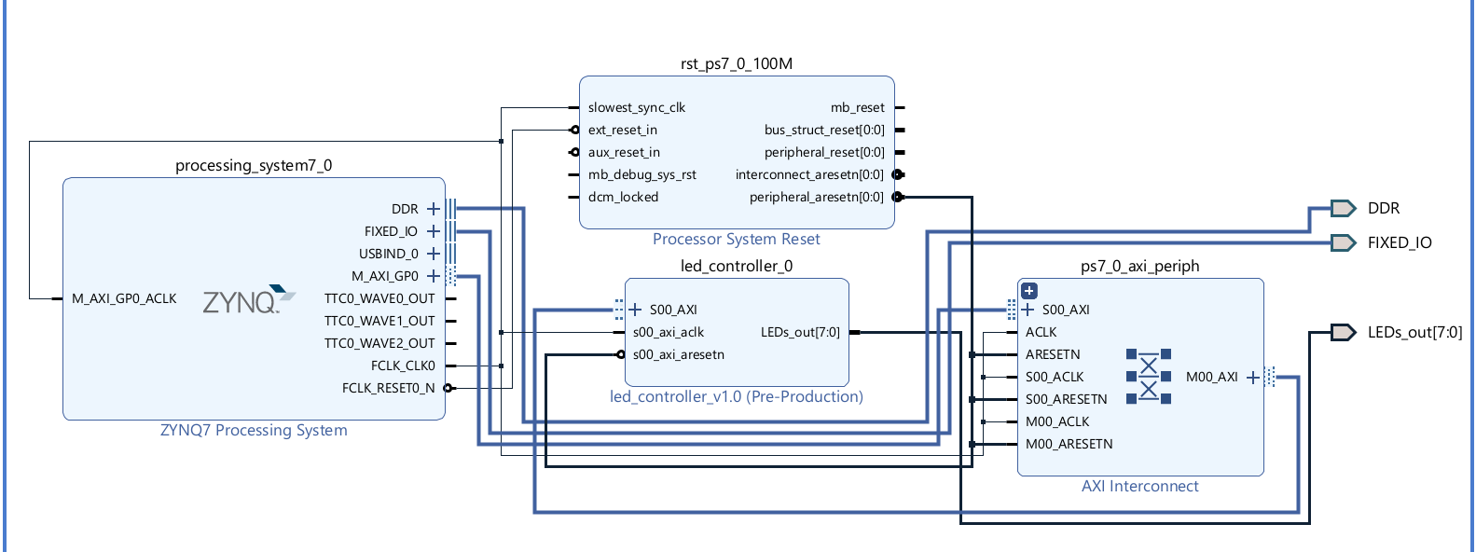
Hình 6: Block Design kết nối PS, AXI Interconnect, reset và IP LED
Block Design có processing_system7_0, ps7_0_axi_periph, rst_ps7_0_100M và led_controller_0. Bus nối PS/M_AXI_GP0 → interconnect/S00_AXI → interconnect/M00_AXI → LED/S00_AXI. Ngõ ra LED nối tới cổng ngoài LEDs_out[7:0].
Instance | Chức năng
processing_system7_0 | CPU, bộ nhớ/ngoại vi PS và AXI master tới PL
ps7_0_axi_periph | Chuyển giao dịch AXI tới slave theo địa chỉ
rst_ps7_0_100M | Tạo reset phù hợp miền clock của hệ thống
led_controller_0 | Lưu dữ liệu ghi và đưa byte thấp ra LED
FCLK_CLK0 cấp clock cho đường AXI và LED; FCLK_RESET0_N đi vào khối reset. DDR và FIXED_IO là cổng ngoài của PS. Bảng nối từng chân được giữ ở phần D.
USBIND_0 và TTC0_WAVE xuất hiện trong ảnh nhưng không tham gia đường điều khiển LED.
B.5 Gán địa chỉ, tạo wrapper và ràng buộc chân
Ở Address Editor, vùng của led_controller_0/S00_AXI được gán base address 0x43C00000 và high address 0x43C0FFFF. Kích thước vùng là 64 KiB. Vùng này phục vụ giải mã trong hệ thống; bốn thanh ghi của IP vẫn chỉ nằm ở các offset 0x00 đến 0x0C. Không nhầm kích thước vùng được gán với số byte thanh ghi có chức năng.
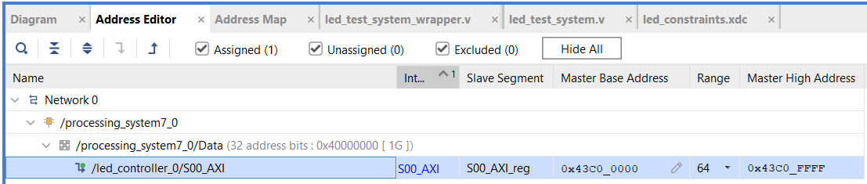
Hình 7: Address Editor xác nhận vùng địa chỉ LED controller
Thanh ghi | Offset | Địa chỉ CPU | Chức năng
slv_reg0 | 0x00 | 0x43C00000 | 8 bit thấp điều khiển LED
slv_reg1 | 0x04 | 0x43C00004 | Thanh ghi của bộ khung
slv_reg2 | 0x08 | 0x43C00008 | Thanh ghi của bộ khung
slv_reg3 | 0x0C | 0x43C0000C | Thanh ghi của bộ khung
Nhóm tạo HDL wrapper bằng lựa chọn Let Vivado manage wrapper and auto-update. Wrapper led_test_system_wrapper.v là top module và chứa instance của Block Design. Các tín hiệu ngoài DDR, FIXED_IO và LEDs_out được đưa lên cấp top; XDC gán các bit LED của cấp này với chân package.
B.5.1 Ràng buộc LED trên ZedBoard
Bit LED | Chân package | I/O standard
0 | T22 | LVCMOS33
1 | T21 | LVCMOS33
2 | U22 | LVCMOS33
3 | U21 | LVCMOS33
4 | V22 | LVCMOS33
5 | W22 | LVCMOS33
6 | U19 | LVCMOS33
7 | U14 | LVCMOS33
Ảnh XDC trung gian có ký tự s thừa ở dòng cuối. Bảng trên giữ các chân LED và LVCMOS33 cần dùng; trạng thái hoàn tất phần cứng được xác nhận bằng Design Runs cuối.
set_property PACKAGE_PIN T22 [get_ports {LEDs_out[0]}]
set_property IOSTANDARD LVCMOS33 [get_ports {LEDs_out[0]}]
Tên cổng XDC phải khớp wrapper. Hai lệnh minh họa gán chân và chuẩn I/O cho bit 0; các bit còn lại làm theo bảng.
B.6 Tổng hợp, implementation và tạo bitstream
Nhóm chạy synthesis, implementation và tạo bitstream sau khi có wrapper cùng constraints. Design Runs cuối ghi synth_design Complete! và write_bitstream Complete!, xác nhận luồng phần cứng 4A đã hoàn tất.
Hình 8: Design Runs xác nhận write_bitstream hoàn tất
Lần chạy cuối có WNS 3,344 ns, WHS 0,066 ns và 8 methodology warnings. Trạng thái bitstream được xác nhận, nhưng chưa có nội dung từng warning để kết luận mọi cảnh báo đã được xử lý.
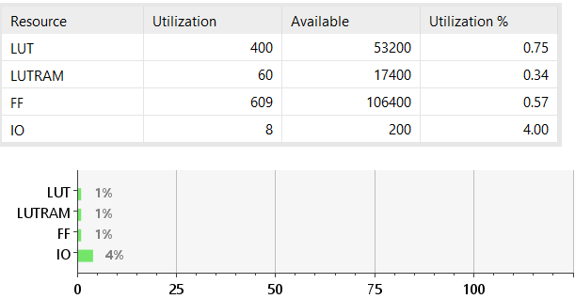
Hình 9: Báo cáo tài nguyên của hệ thống LED
Tài nguyên | Sử dụng | Khả dụng | Tỷ lệ
LUT | 400 | 53.200 | 0,75%
LUTRAM | 60 | 17.400 | 0,34%
FF | 609 | 106.400 | 0,57%
I/O | 8 | 200 | 4,00%
Thiết kế dùng ít tài nguyên PL. Các giá trị trong bảng thuộc toàn hệ thống, gồm bus, reset và ngoại vi. LUTRAM là phần sử dụng bộ nhớ phân tán trong LUT, không cộng thêm 60 vào 400 như một nhóm LUT độc lập.
Chưa có report tài nguyên tách theo từng instance hoặc bảng BRAM/DSP đầy đủ của 4A; phần E giữ rõ các ô chưa có số liệu riêng.
B.7 Phân tích power và timing của hệ thống LED
Power report lấy từ Implemented netlist, total 1,679 W và confidence Medium. Đây là công suất ước lượng theo hoạt động dùng trong phân tích, chưa phải số đo trên ZedBoard.
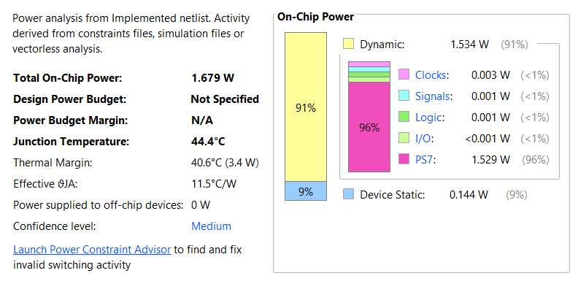
Hình 10: Ước lượng công suất từ implemented netlist
Thành phần | Công suất | Nhận xét
Total on-chip | 1,679 W | Tổng ước lượng trên chip
Dynamic | 1,534 W | Khoảng 91% tổng công suất theo report
Device static | 0,144 W | Khoảng 9% theo report
PS7 trong dynamic | 1,529 W | Chiếm phần lớn công suất hệ thống
Clocks / Signals / Logic | 0,003 / 0,001 / 0,001 W | Các nhóm PL theo cách phân loại report
PS7 có 1,529 W, tương ứng khoảng 91,1% total và 99,7% dynamic tính từ các giá trị W; không dùng nhãn 96% trong ảnh thay hai tỷ số này. Chênh lệch tổng 0,001 W do làm tròn. Nhiệt độ 44,4 °C cũng là giá trị mô hình, chưa đo trên board.
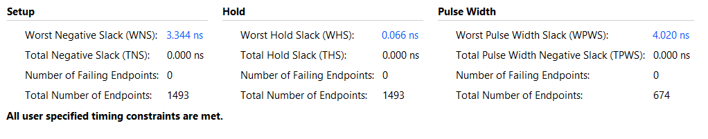
Hình 11: Timing Summary của hệ thống LED
Timing Summary có WNS 3,344 ns, TNS 0 ns; WHS 0,066 ns, THS 0 ns; WPWS 4,020 ns. Số failing endpoints bằng 0 và công cụ báo đáp ứng các ràng buộc đã khai báo.
WNS là phần dư timing, không phải chu kỳ clock. Tần số phải đọc từ cấu hình PS và timing constraints, không lấy 1/WNS.
B.8 Xuất hardware platform sang Vitis
Nhóm xuất led_test_system_wrapper.xsa vào D:/Zynq_Book/led_controller. XSA mô tả processor, ngoại vi và địa chỉ để Vitis tạo platform và BSP.
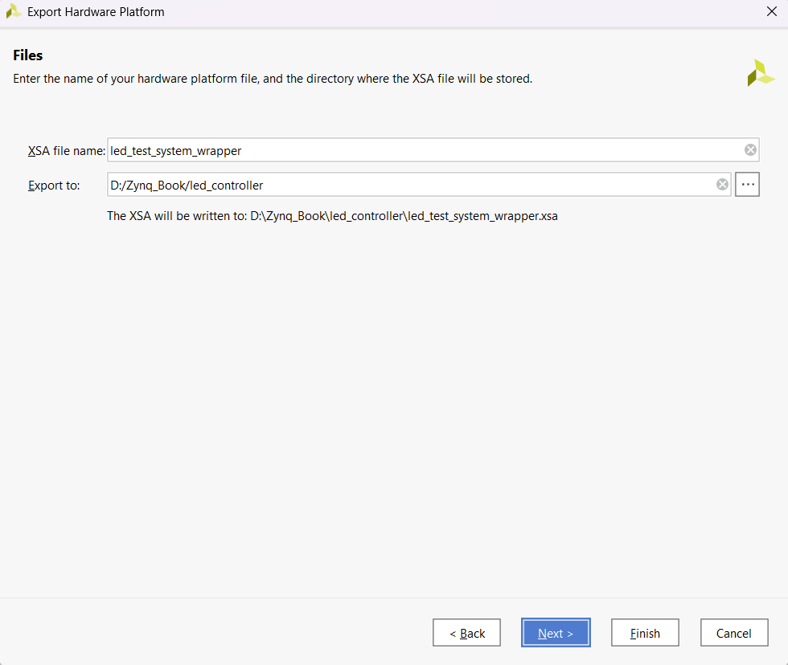
Hình 12: Thiết lập tên và đường dẫn xuất XSA
Vitis 2022.2 dùng Export Hardware Platform và tạo application từ XSA, thay luồng Export Hardware/Launch SDK trong sách cũ.
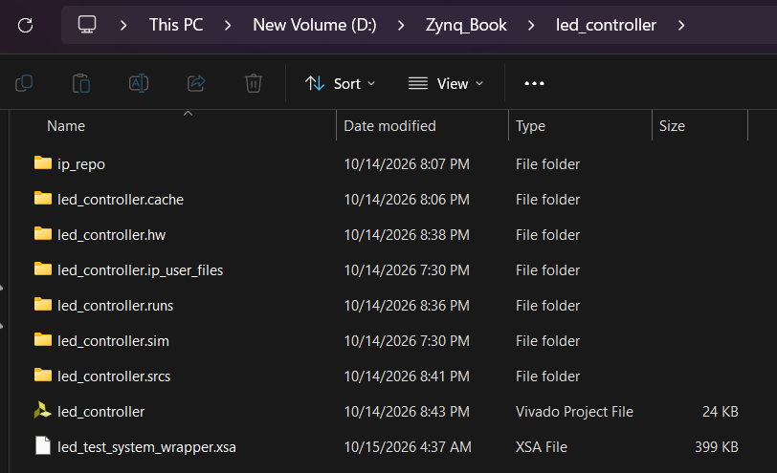
Hình 13: File XSA đã xuất trong thư mục project
Ảnh xác nhận file XSA tồn tại. Chưa có bằng chứng Include bitstream ở cấu hình export cuối; khi nạp board cần kiểm tra đúng bitstream. Trạng thái tạo bitstream đã được xác nhận riêng ở B.6.
B.8.1 Ý nghĩa bàn giao phần cứng và phần mềm
Bitstream cấu hình PL, XSA mô tả phần cứng cho Vitis và ELF chứa mã ARM chạy trên PS. Tạo được các file này chưa chứng minh CPU đã chạy hoặc LED vật lý đã thay đổi.
Nhóm dùng XSA để tạo platform, sau đó đối chiếu địa chỉ BSP với Address Editor như trình bày ở B.12.
B.9 Tạo application led_test trên Cortex-A9
Trong Vitis, nhóm chọn Create a new platform from hardware (XSA), trỏ tới led_test_system_wrapper.xsa và đặt platform name là led_test_system_wrapper. Application được đặt tên led_test, chạy trên ps7_cortexa9_0. System project mang tên led_test_system để quản lý ứng dụng và platform liên quan.
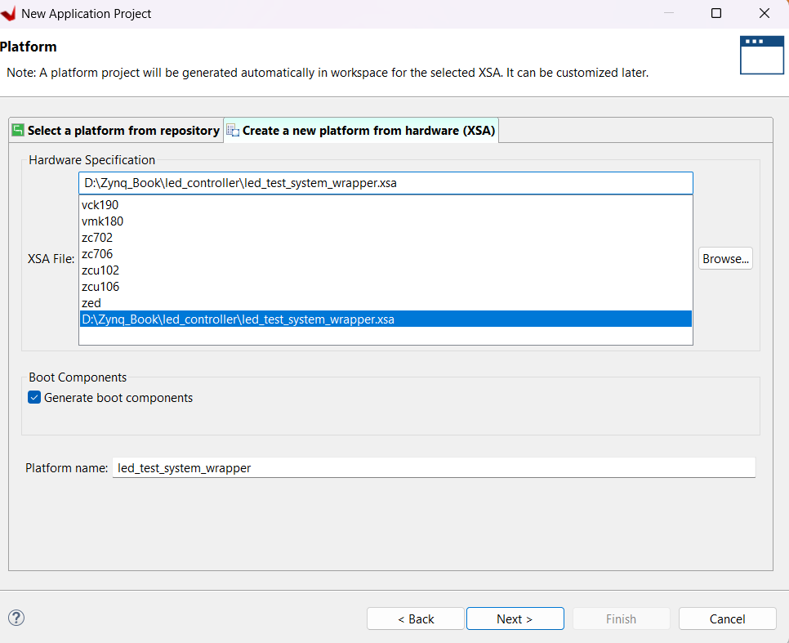
Hình 14: Tạo platform từ XSA của hệ thống LED
Wizard đã nhận đường dẫn XSA và tên platform của hệ thống LED. Nhóm tiếp tục chọn processor và domain tương ứng ZedBoard.
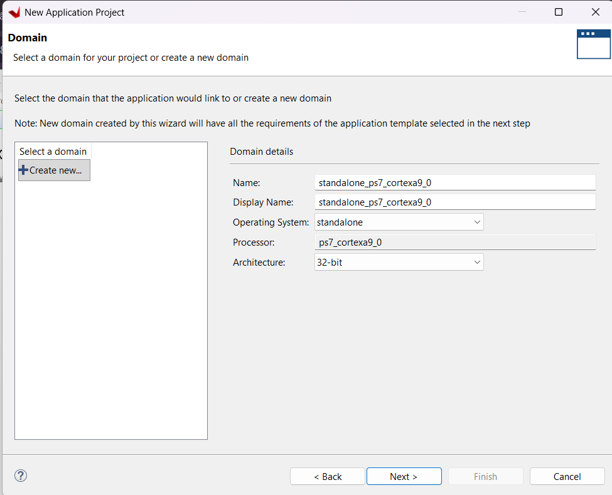
Hình 15: Domain standalone 32 bit trên ps7_cortexa9_0
Domain standalone chạy 32 bit trên ps7_cortexa9_0, cung cấp thư viện BSP cho chương trình thử ghi thanh ghi. Không dùng Linux trong bài này.
Mục cấu hình | Giá trị thực tế
Application | led_test
System project | led_test_system
Platform | led_test_system_wrapper
Processor | ps7_cortexa9_0
Domain / OS | standalone_ps7_cortexa9_0 / standalone
Architecture | 32-bit
B.10 Khai báo software repository và kiểm tra driver
Custom IP đi kèm driver do wizard tạo. Để Vitis nhận driver, nhóm thêm D:/Zynq_Book/led_controller/ip_repo/led_controller_1_0 vào Local Software Repositories. Sau khi cập nhật BSP, phần Drivers cho thấy peripheral led_controller_0 được gán driver led_controller.
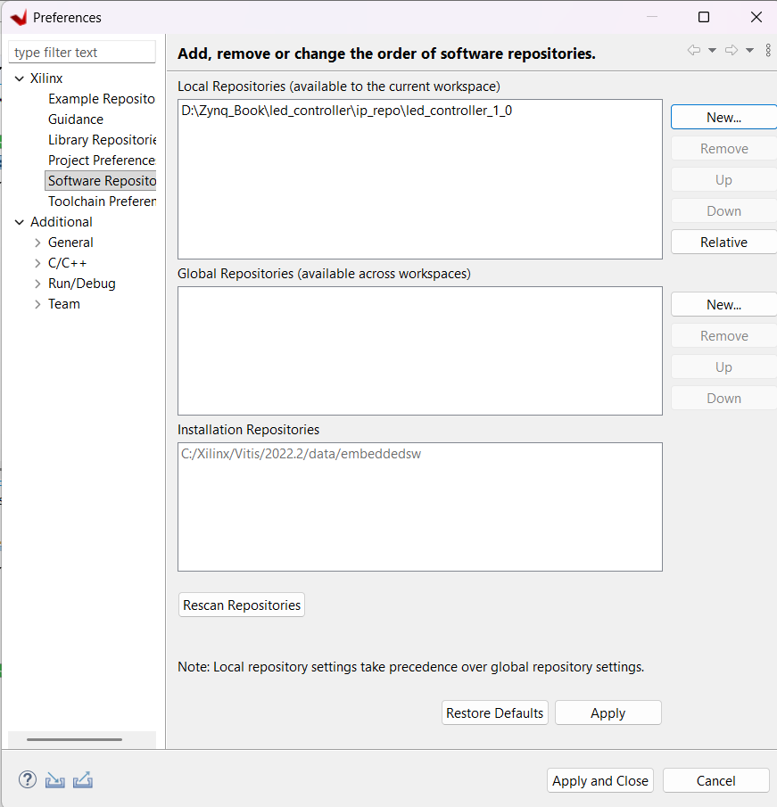
Hình 16: Thêm thư mục custom IP vào software repository
Software repository cung cấp thông tin driver/header cho BSP; IP repository trong Vivado cung cấp phần cứng cho catalog. Đây là hai vai trò khác nhau của các thành phần trong gói IP.
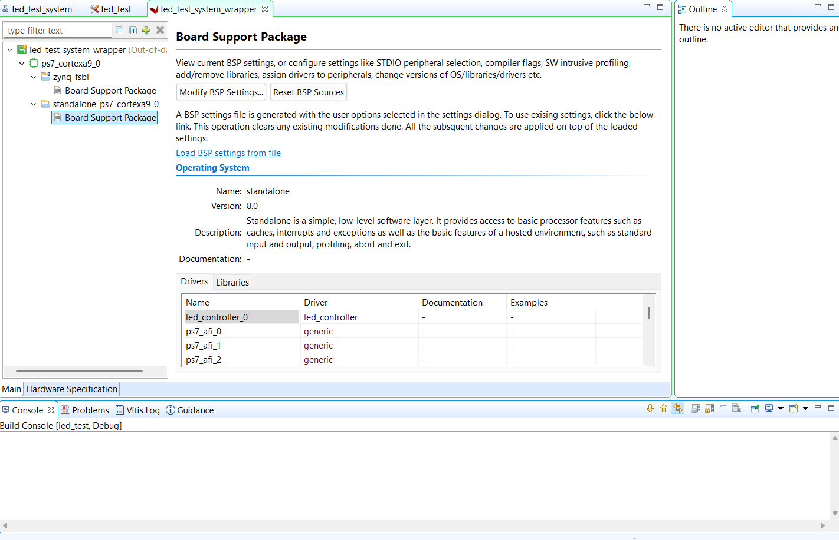
Hình 17: BSP nhận driver led_controller cho peripheral
Driver cung cấp LED_CONTROLLER_mWriteReg để ghi BaseAddress + RegOffset. Bài LED dùng offset 0 và không cần interrupt handler vì IP không bật interrupt.
B.10.1 Lỗi build trong quá trình thiết lập
Trong quá trình build trên Windows có lỗi wildcard *.c và *.o ở driver LED. Đây là lỗi build/clean của phần mềm; kết quả cuối tạo led_test.elf thành công được ghi ở B.12.
B.11 Mã C điều khiển LED trên PS
File led_controller_test_tut_4A.c được nhập vào led_test/src từ nguồn tutorial. Trong ảnh mã nguồn, LED_LIMIT bằng 255, DELAY bằng 10000000 và LED_BASE được đặt bằng macro XPAR_LED_CONTROLLER_0_S00_AXI_BASEADDR. Chương trình in giá trị LED ra terminal rồi ghi giá trị này vào thanh ghi offset 0.
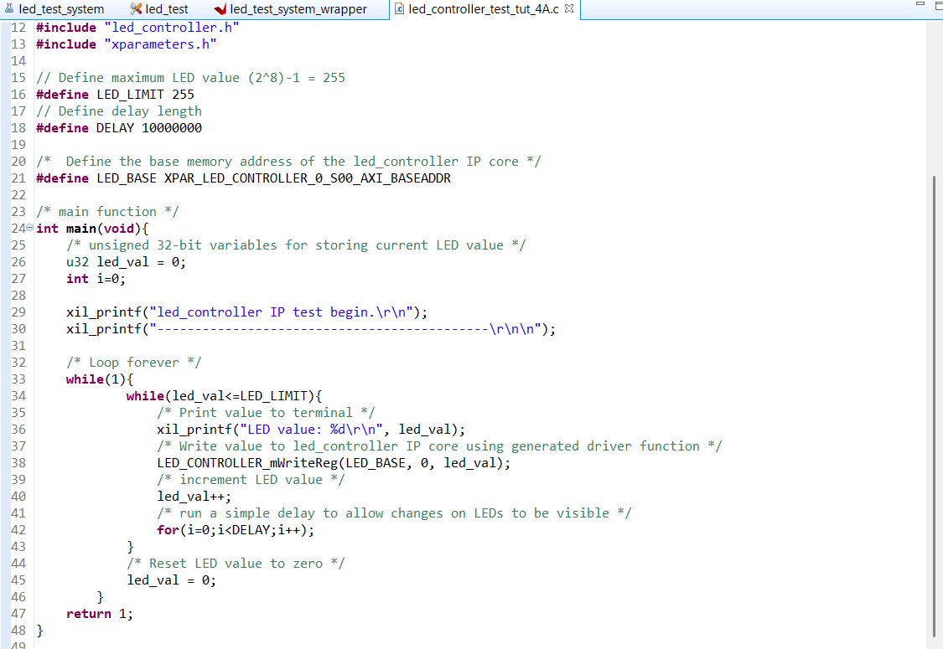
Hình 18: Mã C điều khiển LED bằng driver của custom IP
Vòng while(1) đếm lặp 0–255: ghi led_val, tăng giá trị và chờ bằng vòng for rỗng; khi vượt 255 thì đặt về 0. Đây là chương trình PS thực tế, khác testbench chỉ ghi 1–8 để dễ quan sát.
#define LED_BASE XPAR_LED_CONTROLLER_0_S00_AXI_BASEADDR
LED_CONTROLLER_mWriteReg(LED_BASE, 0, led_val);
LED_BASE lấy từ BSP; offset tính theo byte, nên offset 0 chọn slv_reg0. LED phản ánh tám bit thấp của led_val.
Thời gian vòng delay phụ thuộc clock CPU và compiler; chưa có phép đo để đổi DELAY=10000000 thành số giây. Vòng rỗng cũng có thể bị tối ưu ở cấu hình khác.
B.12 Đối chiếu địa chỉ BSP và kết quả build
Nhóm kiểm tra khai báo trong xparameters.h để bảo đảm ứng dụng sử dụng đúng địa chỉ của LED controller. Macro XPAR_LED_CONTROLLER_0_S00_AXI_BASEADDR bằng 0x43C00000 và HIGHADDR bằng 0x43C0FFFF. Hai giá trị này phù hợp với Address Editor ở phần B.5.
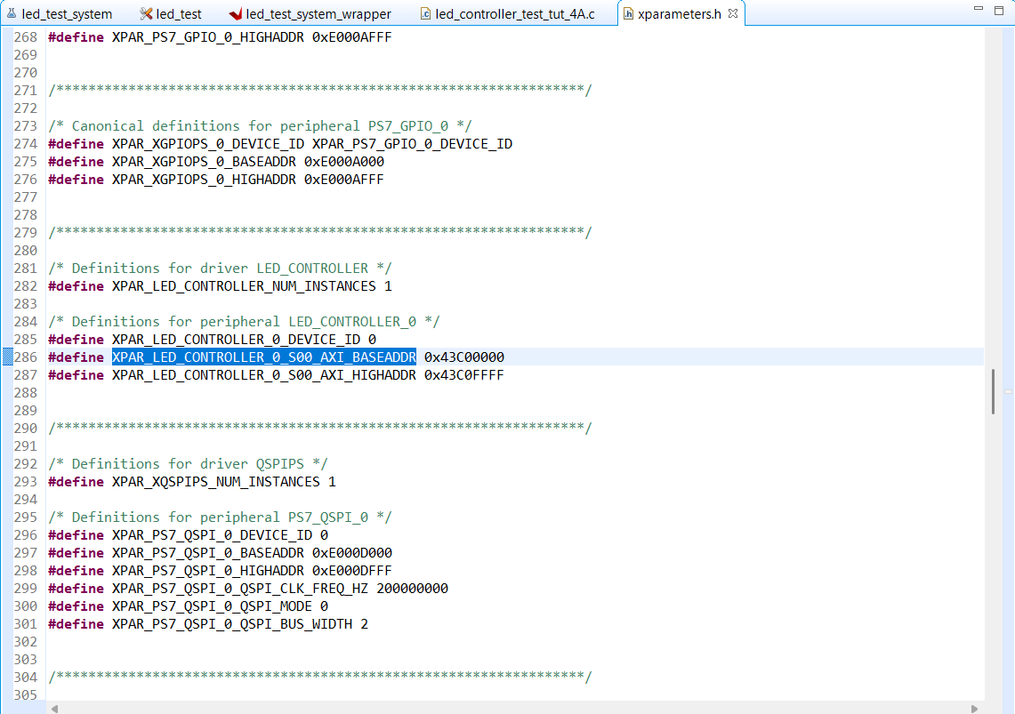
Hình 19: xparameters.h xác nhận base address của LED controller
Base/high address trong xparameters.h khớp Address Editor. Điều này xác nhận cấu hình địa chỉ của platform; việc CPU truy cập IP thật vẫn cần kiểm tra trên board.
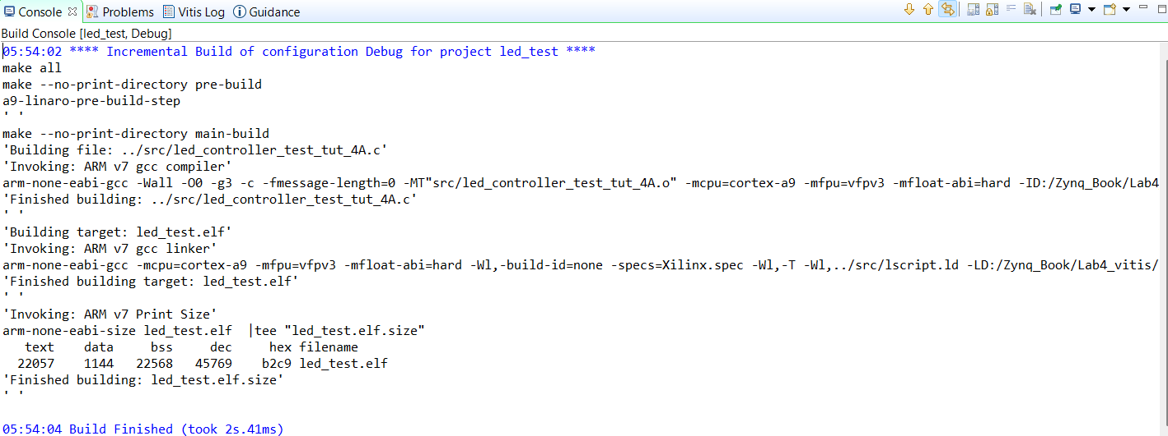
Hình 20: Console xác nhận ứng dụng led_test.elf build thành công
Mục trong log arm-none-eabi-size | Giá trị
text | 22.057 byte
data | 1.144 byte
bss | 22.568 byte
dec = text + data + bss | 45.769 byte
Console ghi Finished building target: led_test.elf và Build Finished, xác nhận compile/link thành công. Số liệu text/data/bss là các vùng của ELF, không phải toàn bộ kích thước file hoặc tài nguyên FPGA.
B.13 Mô phỏng IP LED với dữ liệu từ 1 đến 8
Trong project mô phỏng riêng, nhóm thêm hai file HDL và testbench AXI master. Testbench tạo clock/reset rồi ghi 1–8 vào offset 0, không cần mô phỏng Zynq PS hay Block Design.
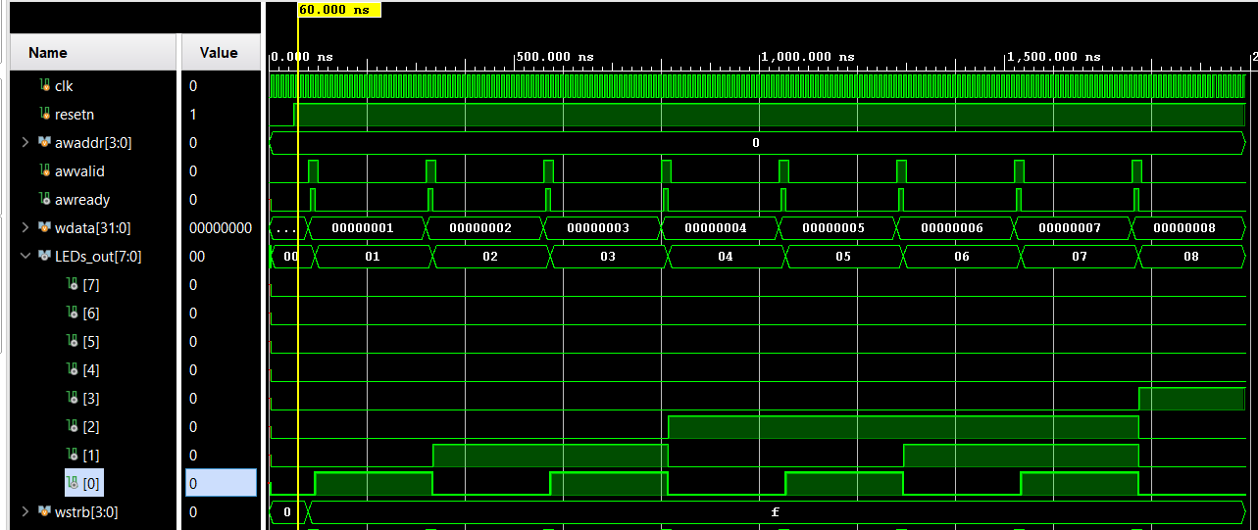
Hình 21: Waveform ghi các số 1 đến 8 vào IP LED
Sau khi nhả reset, LEDs_out đi qua 00, 01, 02, 03, 04, 05, 06, 07 và 08. WDATA chứa các giá trị 32 bit tương ứng; AWADDR giữ 0 khi ghi vào thanh ghi đầu. WSTRB=F cho phép cập nhật bốn byte. AWVALID/AWREADY tạo các đợt chấp nhận ghi, sau đó ngõ ra LED phản ánh byte thấp của dữ liệu.
Giá trị | LEDs_out[7:0] | Ý nghĩa bit
1 | 00000001 | Bit 0 bằng 1
2 | 00000010 | Bit 1 bằng 1
3 | 00000011 | Bit 1 và 0 bằng 1
4 | 00000100 | Bit 2 bằng 1
5 | 00000101 | Bit 2 và 0 bằng 1
6 | 00000110 | Bit 2 và 1 bằng 1
7 | 00000111 | Bit 2, 1 và 0 bằng 1
8 | 00001000 | Bit 3 bằng 1
Waveform cho thấy LED biểu diễn số nhị phân, không phải mỗi lần chỉ sáng một bóng. Bit 0 thể hiện tính chẵn/lẻ của số; bit 1 và bit 2 đổi theo hàng bit tương ứng; bit 3 lên 1 khi giá trị bằng 8. Các bit 4 đến 7 bằng 0 trong những đoạn ổn định của bài thử.
Waveform xác nhận các lần cập nhật LED đã thử; chưa có Console TEST PASS hoặc toàn bộ kênh B để kết luận bao phủ AXI. Clock 100 MHz do testbench chọn và không phải số đo board.
C. Exercise 4C – Tạo IP NCO bằng HLS
C.1 Tạo project hls_nco và solution1
Nhóm mở Vitis HLS 2022.2, tạo project hls_nco trong D:/Zynq_Book và đặt top function là nco. File nco.cpp được thêm vào Design Source; nco_tb.cpp được thêm vào Test Bench. Tách hai nhóm nguồn giúp HLS chỉ tổng hợp hàm thiết kế, còn các thao tác mở file và in dữ liệu trong testbench chỉ chạy ở mô phỏng C.
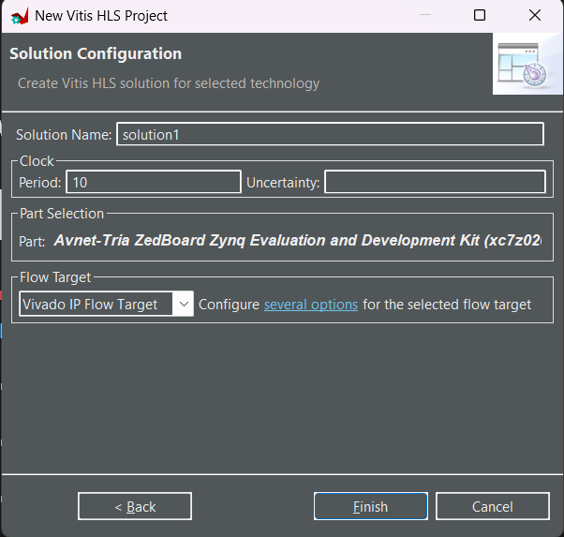
Hình 22: Solution1 dùng ZedBoard, clock 10 ns và Vivado IP Flow
Solution chọn ZedBoard, clock 10 ns và Vivado IP Flow. Uncertainty mặc định được report là 2,70 ns. RTL trong ZIP xác nhận part xc7z020-clg484-1 và clock đầu vào HLS 10 ns.
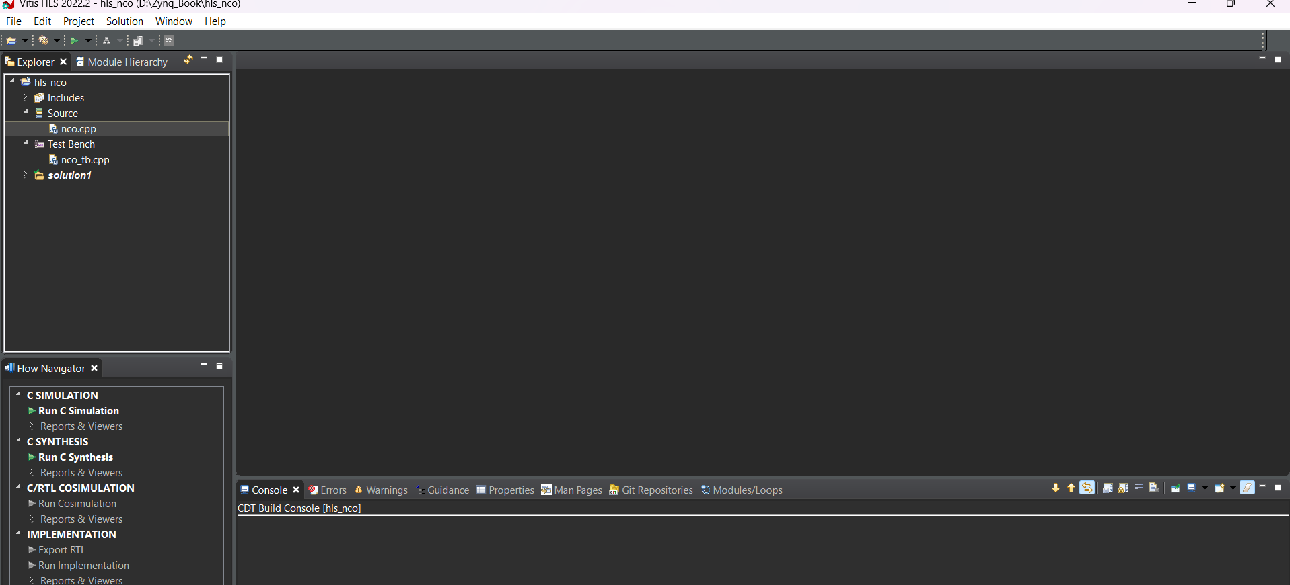
Hình 23: Project hls_nco có Source và Test Bench đúng vị trí
Project có Source/nco.cpp, Test Bench/nco_tb.cpp và solution1. Flow Navigator gồm C Simulation, C Synthesis và Export RTL trong Vitis HLS 2022.2.
C.2 Kiểu dữ liệu fixed-point và bảng sin
Nguồn nco.cpp dùng ap_fixed.h để mô tả độ rộng bit theo nhu cầu phần cứng. ap_fixed<16,2> là số có dấu 16 bit, trong đó 2 bit phần nguyên đã bao gồm bit dấu và 14 bit phần lẻ. Bước lượng tử của mẫu là $2^{-14}$ = 0,00006103515625. Miền biểu diễn của kiểu này xấp xỉ từ −2 đến 2 − $2^{-14}$, đủ chứa các giá trị sin trong miền −1 đến 1.
ap_ufixed<16,12> là số không dấu 16 bit, có 12 bit phần nguyên và 4 bit phần lẻ. temp và step_size dùng kiểu này. Bước lượng tử là $2^{-4}$ = 0,0625; miền biểu diễn là 0 đến 4095,9375. ap_ufixed<12,12> không có bit phần lẻ, phù hợp địa chỉ nguyên 0 đến 4095 của LUT.
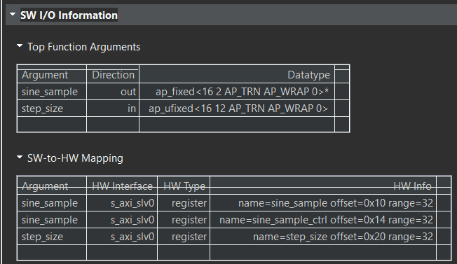
Hình 24: Kiểu fixed-point và ánh xạ đối số NCO sang AXI4-Lite
Đối tượng | Kiểu dữ liệu | Vai trò
sine_lut / sine_sample | ap_fixed<16,2> | Mẫu sin có dấu, 14 bit lẻ
temp / step_size | ap_ufixed<16,12> | Pha không dấu, 4 bit lẻ
address | ap_ufixed<12,12> | Địa chỉ LUT nguyên 12 bit
SW I/O xác nhận AP_TRN và AP_WRAP. AP_TRN bỏ phần chính xác vượt độ phân giải; với số âm không thay bằng làm tròn về 0. AP_WRAP quay vòng khi tràn. Quy tắc này được dùng để kiểm tra file mẫu.
LUT có 4096 phần tử 16 bit, tổng 65.536 bit dữ liệu logic. Số BRAM thực tế phải đọc từ report vì cách tổ chức bộ nhớ ảnh hưởng ánh xạ.
C.3 Thuật toán NCO và quá trình tích lũy pha
Hàm nco chỉ thực hiện ba thao tác chính: cộng bước pha vào temp, lấy phần nguyên thành address và đọc sine_lut[address]. Do phép cộng diễn ra trước phép đọc, mẫu đầu tiên dùng địa chỉ 20 khi step_size thực tế bằng 20,75; nó không đọc địa chỉ 0. Biến temp giữ phần lẻ 0,75 cho các lần cộng sau, nên địa chỉ có thể tăng 20 hoặc 21 giữa hai mẫu.
ap_ufixed<16,12> temp = 0.0;
void nco(ap_fixed<16,2> *sine_sample,
ap_ufixed<16,12> step_size) {
// Ba pragma interface được trình bày ở C.6.
ap_ufixed<12,12> address;
temp += step_size;
address = ap_ufixed<12,12>(temp);
*sine_sample = sine_lut[(int)address];
}
STEP=20.79 trong testbench được chuyển vào ap_ufixed<16,12>. Vì độ phân giải là 0,0625 và chế độ AP_TRN, giá trị lưu thực tế bằng 20,75. Mã nhị phân thô của giá trị này là 20,75 × 16 = 332 = 0x014C. Nếu phần mềm sau này ghi step_size qua AXI, phải ghi mã fixed-point thích hợp, không ghi số nguyên 20 rồi kỳ vọng đó là bước pha 20.
Lần gọi | Pha sau cộng | Địa chỉ LUT
1 | 20,75 | 20
2 | 41,50 | 41
3 | 62,25 | 62
4 | 83,00 | 83
5 | 103,75 | 103
6 | 124,50 | 124
7 | 145,25 | 145
8 | 166,00 | 166
Khi pha vượt 4096, bộ tích lũy quay vòng theo AP_WRAP. Phần nguyên chỉ xác định vị trí đọc hiện tại; phần lẻ được giữ trong temp nên ảnh hưởng vị trí các mẫu tiếp theo. Độ dài một chu kỳ dạng sóng xấp xỉ 4096/20,75 = 197,398 mẫu, không bắt buộc là số nguyên.
Theo mô hình NCO, tần số sin phụ thuộc tốc độ cập nhật mẫu nhân với tỷ số 20,75/4096. Tỷ số này là quan hệ thuật toán, chưa phải tần số đo trên board. Với IP có AXI4-Lite đầu ra, tốc độ CPU đọc thanh ghi còn là yếu tố khác và không đồng nghĩa với tốc độ tạo mẫu bên trong.
C.4 Testbench và C Simulation
Testbench đặt RUNS=1024, STEP=20.79 và gọi nco trong vòng for. Mỗi mẫu được ghi vào nco_sine.m dưới dạng vector MATLAB; dữ liệu lấy từ LUT của hàm NCO.
#define RUNS 1024
#define STEP 20.79
ap_fixed<16,2> output;
ap_ufixed<16,12> step = STEP;
for (i = 0; i < RUNS; i++) {
nco(&output, step);
fprintf(fp, "%4.14f,\n", (float)output);
}
Nguồn testbench ban đầu dùng C:/Zynq_book/nco_sine.m. Nhóm được hướng dẫn đổi đường dẫn và trả lỗi nếu fopen thất bại; chưa có testbench sửa cuối để xác nhận hai thay đổi đã lưu. Log và dữ liệu đầu ra được kiểm tra riêng.
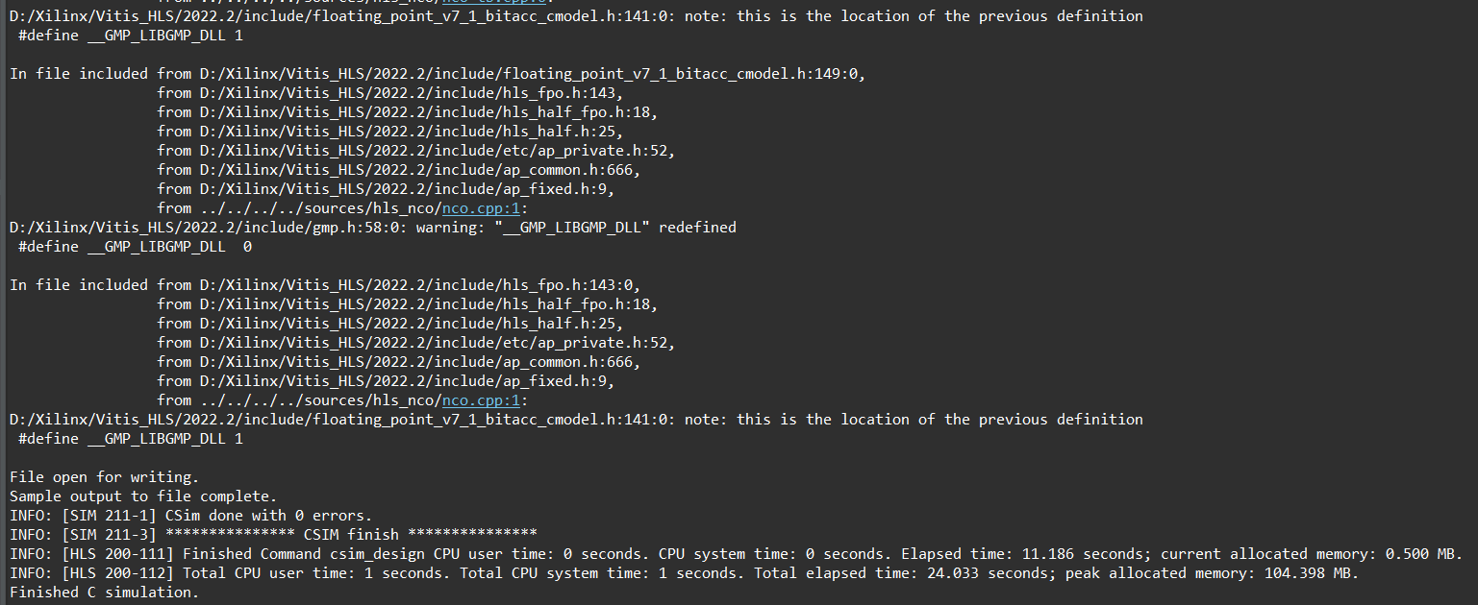
Hình 25: C Simulation hoàn tất với 0 errors và đã xuất mẫu
Console có Sample output to file complete và CSim done with 0 errors. Warning __GMP_LIBGMP_DLL redefined trong header không làm lần chạy thất bại. Kết quả này xác nhận chương trình chạy xong, chưa phải testbench tự so sánh 1024 mẫu.
Testbench chỉ xuất mẫu; phép so sánh LUT được làm bổ sung ở C.5. Chưa thực hiện C/RTL Co-Simulation cho NCO.
C.5 Kiểm tra trực tiếp 1024 mẫu sin
Nhóm kiểm tra file nco_sine.m bằng cách đọc đủ 1024 giá trị, lượng tử hóa LUT nguồn theo 14 bit phần lẻ và tính địa chỉ từ pha thực tế 20,75. Với k đánh số từ 0, địa chỉ tham chiếu là phần nguyên của ((k+1) × 20,75) sau khi quay vòng trong miền 4096. Kết quả tham chiếu được lấy từ LUT đã lượng tử hóa, không so với một hàm sin độ chính xác vô hạn.
Mục kiểm tra | Kết quả
Số phần tử LUT nguồn | 4096
Số mẫu đầu ra | 1024
Bước pha thực tế | 20,75
Mẫu nhỏ nhất | −1,00000000000000
Mẫu lớn nhất | 0,99993896484375
Số mẫu khác tham chiếu | 0 / 1024
Sai khác tuyệt đối lớn nhất với LUT lượng tử hóa | 0
Tám mẫu đầu dưới đây thể hiện địa chỉ pha và giá trị lượng tử hóa tương ứng. Chuỗi địa chỉ 20, 41, 62, 83 cho thấy phần lẻ được giữ giữa các lần cộng.
Mẫu | Địa chỉ LUT | Giá trị xuất
1 | 20 | 0,03063964843750
2 | 41 | 0,06280517578125
3 | 62 | 0,09490966796875
4 | 83 | 0,12695312500000
5 | 103 | 0,15728759765625
6 | 124 | 0,18902587890625
7 | 145 | 0,22058105468750
8 | 166 | 0,25189208984375
Cực đại 0,99993896484375 là giá trị lớn nhất của tập 1024 mẫu, không phải giới hạn kiểu ap_fixed<16,2>; kiểu này vẫn biểu diễn được 1.
Sai khác 0 nghĩa file khớp LUT lượng tử hóa, không phải sin lý tưởng không có sai số. Bước pha, địa chỉ nguyên và lượng tử hóa biên độ vẫn gây sai số. Không vẽ đồ thị sin.
C.5.1 Phạm vi kết luận
Kết quả chỉ áp dụng cho bước pha đã thử; chưa quét mọi step_size, mô phỏng AXI RTL hoặc đo phổ trên board.
C.6 Thực hiện các bước l–q và cấu hình interface cuối
Trang 116–117 của sách dùng RESOURCE/AXI4LiteS và INTERFACE ap_ctrl_none. Trong Vitis HLS 2022.2, nhóm đặt hai pragma s_axilite cùng bundle slv0 và ap_ctrl_none trên return, rồi chạy lại C Synthesis.
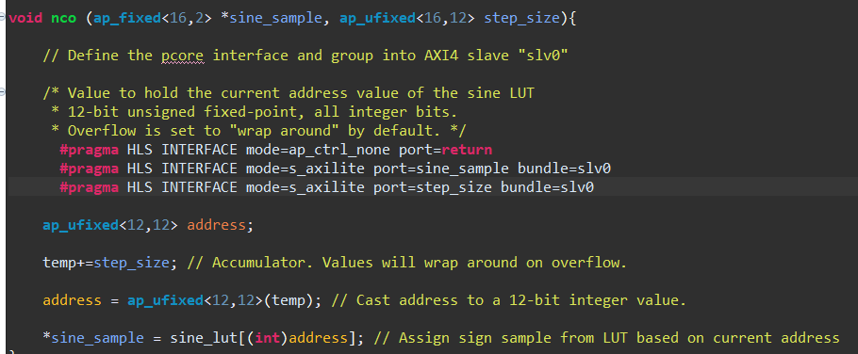
Hình 26: Ba pragma cuối với ap_ctrl_none và bundle slv0
Bước sách | Thực hiện trong bài
l | Mở nco.cpp tại hàm nco để cấu hình interface
m | Tạo adapter AXI4-Lite bằng hai pragma s_axilite
n | Đặt mode=ap_ctrl_none trên port=return
o | Ánh xạ sine_sample sang bundle slv0
p | Ánh xạ step_size sang cùng bundle slv0
q | Lưu source và chạy lại C Synthesis
#pragma HLS INTERFACE mode=ap_ctrl_none port=return
#pragma HLS INTERFACE mode=s_axilite port=sine_sample bundle=slv0
#pragma HLS INTERFACE mode=s_axilite port=step_size bundle=slv0
port=return cấu hình điều khiển cấp hàm dù nco trả về void. ap_ctrl_none bỏ start/done/idle/ready; step_size và sine_sample vẫn đi qua thanh ghi AXI4-Lite.
Nhóm đã thay s_axilite port=return của bản ap_ctrl_hs bằng ap_ctrl_none rồi tổng hợp và xuất ZIP lại. Bản cuối có 92 FF; không dùng 98 FF của cấu hình trước.
C.7 Báo cáo C Synthesis của NCO cuối
C Synthesis chuyển hàm nco thành RTL có ROM, bộ cộng, thanh ghi pha và adapter AXI4-Lite. Ảnh report cuối được chụp sau khi đổi sang ap_ctrl_none. Đây là bộ số liệu chính của phần 4C; thuộc ước lượng HLS trước place-and-route.
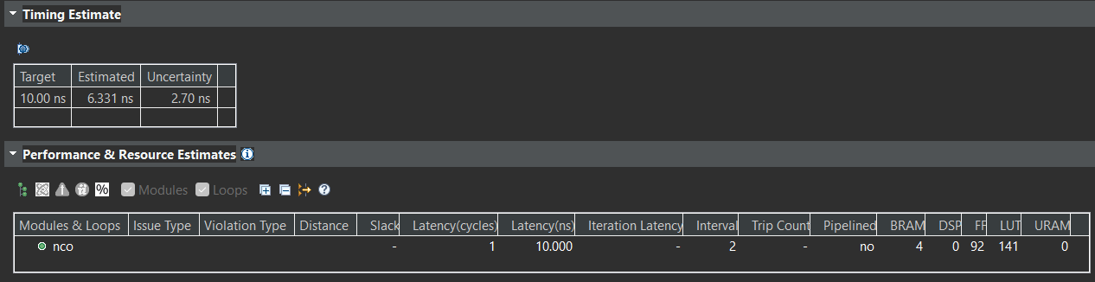
Hình 27: Timing và resource estimates của NCO ap_ctrl_none
Chỉ số | Kết quả cuối | Ý nghĩa
Target clock | 10,000 ns | Mục tiêu chu kỳ, tương ứng 100 MHz
Estimated clock | 6,331 ns | Ước lượng timing HLS
Clock uncertainty | 2,700 ns | Giá trị công cụ dùng trong scheduling
Latency | 1 cycle / 10,000 ns | Độ trễ theo report của hàm
Interval | 2 cycles | Khoảng cách hai lần xử lý liên tiếp
Pipelined | No | Không có pipeline function theo report
BRAM / DSP | 4 / 0 | ROM dùng BRAM, không dùng DSP
FF / LUT / URAM | 92 / 141 / 0 | Tài nguyên HLS của IP cuối
Estimated clock 6,331 ns nhỏ hơn target 10 ns. Với uncertainty 2,70 ns, khoảng thời gian hữu ích để lập lịch xấp xỉ 7,30 ns; số ước lượng cũng nhỏ hơn mức này. Đây là nhận xét về báo cáo HLS, chưa chứng minh timing closure sau khi tích hợp và route trên FPGA.
Latency 1 cycle khác interval 2 cycles: một chỉ thời gian xử lý theo report, một chỉ khoảng cách hai lần xử lý. Thiết kế không tạo mẫu mới ở mọi clock.
RTL hai trạng thái cho phép suy ra một mẫu nội bộ mỗi hai chu kỳ. Với clock 100 MHz, tốc độ đó là 50 triệu mẫu/giây, chưa đo thực tế; CPU đọc AXI-Lite có thể chậm hơn và bỏ qua mẫu trung gian.
C.8 HW Interfaces và bảng thanh ghi cuối
Report HW Interfaces cho thấy s_axi_slv0 có data width 32 bit và address width 6 bit. Các thanh ghi được truy cập theo offset byte; dữ liệu hữu ích của sine_sample và step_size chỉ có 16 bit. Top Level Control ghi ap_ctrl_none và chỉ còn clock ap_clk, reset ap_rst_n ở cấp điều khiển.
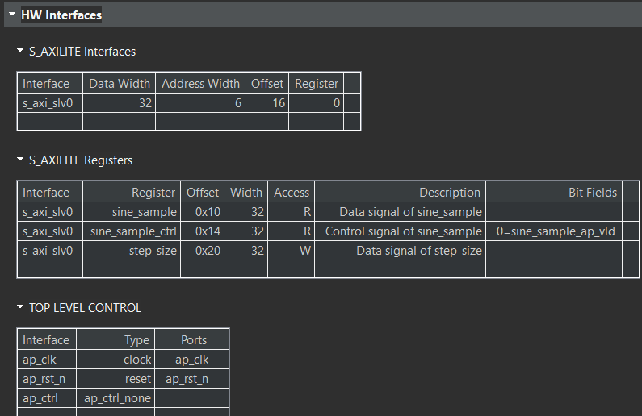
Hình 28: Giao tiếp và thanh ghi của bản NCO ap_ctrl_none
Offset | Thanh ghi | Nội dung và quyền
0x00–0x0C | Reserved | Không có AP_START/AP_DONE hoặc interrupt control
0x10 | sine_sample | 16 bit thấp: dữ liệu mẫu; đọc
0x14 | sine_sample_ctrl | Bit 0: mẫu hợp lệ; đọc và clear-on-read
0x20 | step_size | 16 bit thấp: tham số bước pha; ghi/đọc theo RTL
0x24 | Reserved | Không có thanh ghi có chức năng trong RTL này
Report HLS ghi step_size là W theo hướng phần mềm cấp input; header và RTL cho phép đọc lại int_step_size. Bảng trên dùng quyền truy cập thực tế của ZIP cuối.
sine_sample_ctrl báo dữ liệu hợp lệ, không phải ap_done. Cờ được đặt khi có mẫu và xóa khi đọc 0x14 nếu không đồng thời có mẫu mới; nó không đếm mẫu hoặc lưu hàng đợi.
NCO chưa có base address trong hệ thống Zynq. Các số 0x10, 0x14 và 0x20 là offset, không dùng base LED 0x43C00000 cho NCO.
C.9 Ánh xạ phép tính, bộ nhớ và trạng thái sang RTL
Bind Op Report cho thấy phép cộng pha add_ln813 được thực hiện bằng fabric, latency toán tử bằng 0. Bind Storage Report cho thấy sine_lut_V là rom_1p, dùng 4 BRAM và latency đọc bằng 1. Hai đặc điểm này phù hợp thuật toán có một phép cộng và một lần đọc LUT mỗi mẫu.
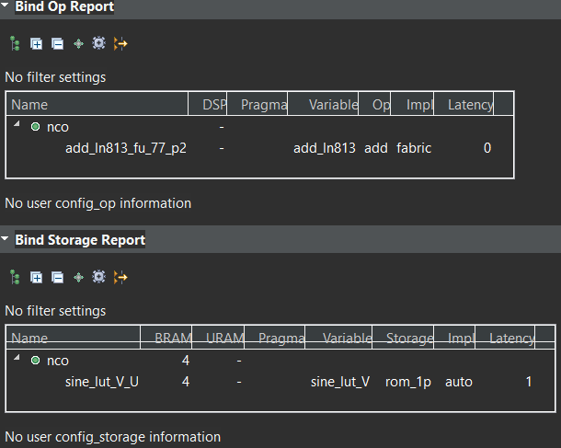
Hình 29: Bind Op và Bind Storage của NCO cuối
Phép cộng 16 bit dùng fabric và temp_V giữ pha. Địa chỉ lấy add_ln813_fu_77_p2[15:4], bỏ bốn bit lẻ. Sin lấy từ ROM nên không cần bộ nhân hoặc DSP.
Đối tượng C++ | Đối tượng RTL cuối | Vai trò
temp | temp_V[15:0] | Thanh ghi pha
temp + step_size | add_ln813_fu_77_p2 | Bộ cộng pha 16 bit
address | address_V_fu_89_p4[11:0] | Phần nguyên của pha mới
sine_lut | sine_lut_V_U / ROM_AUTO_1R | ROM 4096 × 16 bit
sine_sample | sine_lut_V_q0 và adapter | Dữ liệu mẫu tới thanh ghi AXI
step_size | int_step_size / step_size | Thanh ghi AXI cấp bước pha
RTL luân phiên cập nhật pha/đọc ROM và báo mẫu hợp lệ. Không có ap_start chặn việc chạy, phù hợp ap_ctrl_none; testbench C chủ động gọi hàm từng lần.
RTL khởi tạo temp_V=0 khi power-on nhưng always cập nhật pha không có nhánh reset. FSM và adapter có reset; không khẳng định kéo ap_rst_n luôn đưa pha về 0.
C.10 Export RTL và kiểm tra gói IP cuối
Sau C Synthesis cuối, nhóm chọn Export RTL, Export Format là Vivado IP (.zip) và đường dẫn xuất D:/Zynq_Book/hls_nco/nco_ip.zip. File được gửi để kiểm tra có tên nco_ip(1).zip. Hậu tố (1) là tên của bản tải lên, còn log công cụ vẫn ghi tên nco_ip.zip.
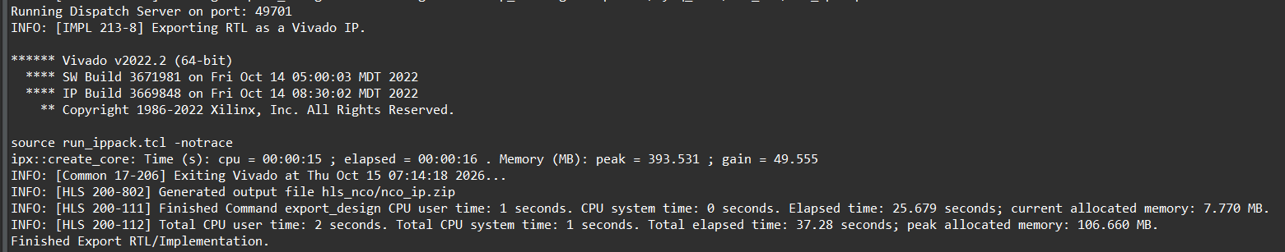
Hình 30: Console xác nhận Export RTL hoàn tất sau lần sửa cuối
Log ghi Generated output file hls_nco/nco_ip.zip và Finished Export RTL/Implementation. Đây là kết thúc export/package, chưa chứng minh chạy place-and-route; số liệu NCO vẫn là HLS estimate.
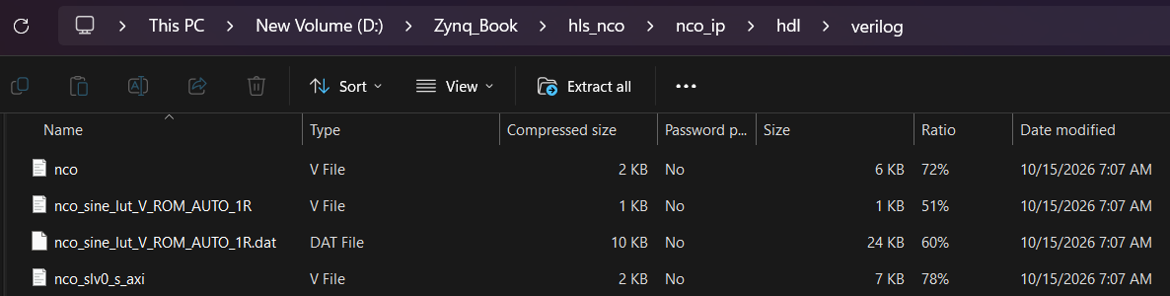
Hình 31: Các file Verilog và dữ liệu ROM trong gói NCO cuối
Tập file | Vai trò
component.xml | Metadata IP, giao tiếp, cổng và tập file
hdl/verilog/nco.v | Top RTL, bộ cộng pha và FSM
nco_sine_lut_V_ROM_AUTO_1R.v / .dat | Module ROM và dữ liệu khởi tạo
nco_slv0_s_axi.v | Adapter và thanh ghi AXI4-Lite
drivers/nco_v1_0/src/xnco_hw.h | Offset, độ rộng và quyền thanh ghi
constraints / xgui | Ràng buộc OOC và cấu hình IP
ZIP có 20 mục và CRC không lỗi. component.xml/RTL không có ap_start, ap_done, ap_idle hoặc ap_ready; driver để 0x00–0x0C reserved. Gói cuối đúng cấu hình ap_ctrl_none.
4C hoàn tất ở xuất IP. RTL, ROM .dat và metadata phải đi cùng nhau khi dùng lại; chưa tích hợp NCO với PS hoặc chạy trên ZedBoard.
D. Kết nối phần cứng và kiểm chứng bằng phần mềm PS
D.1 Bảng kết nối bus và cổng ngoài của hệ thống LED
Quy ước bảng: PS = processing_system7_0; AXI IC = ps7_0_axi_periph; Reset = rst_ps7_0_100M; LED IP = led_controller_0. Các chân được giữ theo Block Design thực tế.
Khối nguồn | Chân nguồn | Khối đích | Chân đích | Chức năng
PS | M_AXI_GP0 | AXI IC | S00_AXI | Đưa truy cập CPU vào interconnect
AXI IC | M00_AXI | LED IP | S00_AXI | Chuyển giao dịch tới ngoại vi LED
LED IP | LEDs_out[7:0] | Cổng ngoài | LEDs_out[7:0] | Đưa tám bit điều khiển ra wrapper
PS | DDR | Cổng ngoài | DDR | Kết nối bộ nhớ của PS
PS | FIXED_IO | Cổng ngoài | FIXED_IO | Các chân PS cố định
PS phát giao dịch qua M_AXI_GP0; interconnect nhận ở S00_AXI và chuyển tới LED qua M00_AXI. Tên master/slave chỉ vai trò tại mỗi cổng.
D.1.1 Quan hệ giữa cổng AXI và chân RTL LED
Nhóm | Chân LED IP trong module ngoài cùng | Hướng tại LED IP
Địa chỉ ghi | s00_axi_awaddr, awprot, awvalid / awready | Đầu vào / ready đầu ra
Dữ liệu ghi | s00_axi_wdata, wstrb, wvalid / wready | Đầu vào / ready đầu ra
Phản hồi ghi | s00_axi_bresp, bvalid / bready | Đầu ra / ready đầu vào
Địa chỉ đọc | s00_axi_araddr, arprot, arvalid / arready | Đầu vào / ready đầu ra
Dữ liệu đọc | s00_axi_rdata, rresp, rvalid / rready | Đầu ra / ready đầu vào
Trong bảng nhóm chân, các tên viết sau dấu phẩy dùng chung tiền tố s00_axi_. File module ngoài cùng ánh xạ các chân này sang S_AXI_* của module thanh ghi. Dữ liệu WDATA/RDATA rộng 32 bit, WSTRB rộng 4 bit và địa chỉ local rộng 4 bit theo parameter C_S00_AXI_ADDR_WIDTH. Địa chỉ local nhỏ hơn địa chỉ CPU vì interconnect đã chọn slave theo vùng base address.
Địa chỉ CPU chọn slave theo vùng base; địa chỉ local chọn thanh ghi theo offset. Hai mức giải mã này phải khớp phần cứng và BSP.
D.2 Bảng kết nối clock và reset
Các đường clock/reset được đọc theo dây trong ảnh Block Design, không thay bằng sơ đồ mặc định khác. FCLK_CLK0 của PS đi tới clock của ngoại vi, interconnect, cổng AXI GP0 và đầu vào đồng bộ của khối reset. Đây là một miền clock chung cho đường truy cập LED trong sơ đồ đang xét.
Khối nguồn | Chân nguồn | Khối đích | Chân đích | Chức năng
PS | FCLK_CLK0 | PS | M_AXI_GP0_ACLK | Clock cổng AXI GP0
PS | FCLK_CLK0 | AXI IC | ACLK | Clock chung interconnect
PS | FCLK_CLK0 | AXI IC | S00_ACLK | Clock phía nhận từ PS
PS | FCLK_CLK0 | AXI IC | M00_ACLK | Clock phía tới LED IP
PS | FCLK_CLK0 | LED IP | s00_axi_aclk | Clock giao tiếp/thanh ghi LED
PS | FCLK_CLK0 | Reset | slowest_sync_clk | Clock đồng bộ khối reset
PS | FCLK_RESET0_N | Reset | ext_reset_in | Nguồn yêu cầu reset từ PS
Reset | peripheral_aresetn[0] | LED IP | s00_axi_aresetn | Reset ngoại vi mức thấp
Reset | peripheral_aresetn[0] | AXI IC | ARESETN | Reset chung theo ảnh
Reset | peripheral_aresetn[0] | AXI IC | S00_ARESETN | Reset phía slave interconnect
Reset | peripheral_aresetn[0] | AXI IC | M00_ARESETN | Reset phía master interconnect
Đáng chú ý, trong ảnh, đường peripheral_aresetn được nối tới các chân reset của interconnect và LED IP; đầu ra interconnect_aresetn hiện không có dây đi ra. Báo cáo giữ đúng sơ đồ thực tế này thay vì tự ghi rằng ARESETN lấy từ interconnect_aresetn. Không có đủ ảnh cấu hình bên trong Processor System Reset để khẳng định các tham số polarity/đầu vào phụ đã được kiểm tra hết.
FCLK_RESET0_N và s00_axi_aresetn tác động thấp. RTL LED lấy mẫu reset tại cạnh lên S_AXI_ACLK; không suy rộng kiểu reset này cho các IP khác.
Clock 10 ns của testbench LED và HLS đều tương ứng 100 MHz nhưng thuộc hai môi trường riêng. Chưa có số đo clock board.
D.3 Luồng truy cập thanh ghi từ chương trình PS
Sau khi platform và BSP được tạo, chương trình PS dùng macro địa chỉ trong xparameters.h và hàm/macro driver để truy cập ngoại vi. Thứ tự của một lần cập nhật LED có thể mô tả bằng các bước: chương trình chọn led_val, thực hiện write register, bus nhận giao dịch, slv_reg0 lưu dữ liệu và LEDs_out đưa byte thấp ra ngoài.
LED_CONTROLLER_mWriteReg(LED_BASE, 0, led_val);
// LED_BASE = XPAR_LED_CONTROLLER_0_S00_AXI_BASEADDR
// BSP hiện tại: LED_BASE = 0x43C00000
CPU thực thi ELF trên PS; bitstream cấu hình PL. Lệnh ghi ngoại vi đi qua AXI để cập nhật LED, không chuyển code C thành logic PL.
D.3.1 Khi dùng C++ với cùng hệ thống
Nguồn ứng dụng đã build là C. Nếu dùng C++, vẫn truy cập cùng thanh ghi qua BSP; bài làm không có ứng dụng C++ mới đã kiểm chứng.
D.3.2 Biểu diễn dữ liệu NCO khi dùng lại IP
step_size lưu mã fixed-point: 20,75 tương ứng 0x014C. sine_sample dùng 16 bit thấp có dấu; giá trị thực bằng int16/16384. Đây là cách giải mã IP, chưa phải ứng dụng NCO đã chạy trên PS.
Dữ liệu | Mã/độ phân giải | Cách hiểu
LED | 8 bit thấp, số nguyên 0–255 | Mỗi bit điều khiển một LED
step_size NCO | Unsigned 16 bit, 4 bit lẻ | Giá trị thực = mã / 16
sine_sample NCO | Signed 16 bit, 14 bit lẻ | Giá trị thực = int16 / 16384
Thanh ghi 0x10 giữ mẫu NCO mới nhất, không phải FIFO. Nếu CPU đọc chậm, mẫu trung gian có thể bị bỏ qua; muốn thu liên tục cần thêm bộ đệm/đường dữ liệu trong thiết kế sau này.
D.4 Quy trình kiểm chứng trên ZedBoard và trạng thái hiện tại
Các bước dưới đây là quy trình thử board tiếp theo; chưa có kết quả LED/UART thực tế. Hiện 4A đã tạo bitstream, build ứng dụng và mô phỏng IP.
• Kết nối ZedBoard với nguồn, JTAG và USB-UART; chọn chế độ khởi động phù hợp luồng thử.
• Kiểm tra bitstream và XSA thuộc cùng thiết kế, với base address LED 0x43C00000. Nếu XSA không chứa bitstream, chọn đúng file bitstream khi lập trình PL.
• Trong Vitis, cập nhật platform/BSP nếu phần cứng thay đổi và build lại led_test.elf.
• Lập trình PL bằng bitstream của led_test_system_wrapper, khởi tạo PS theo platform và tải ứng dụng lên ps7_cortexa9_0.
• Mở terminal theo cấu hình UART của BSP/platform, chạy ứng dụng và quan sát giá trị in cùng tám LED.
• Ghi nhận ảnh/video LED, terminal và thông tin target đang chạy để tạo bằng chứng phần cứng thực.
Khi thử board, đối chiếu số 3 với hai bit thấp, số 8 với bit 3 và số 255 với cả tám bit. Chương trình PS đếm 0–255, còn testbench chỉ ghi 1–8.
Hạng mục | Trạng thái | Bằng chứng trong báo cáo
Đóng gói LED IP | Hoàn tất | Thông báo package thành công
Block Design và địa chỉ | Đã có | Sơ đồ và Address Editor
Tạo bitstream | Hoàn tất | write_bitstream Complete!
Xuất XSA | Đã có file | Wizard và File Explorer
Build ứng dụng PS | Hoàn tất | led_test.elf, Build Finished
Mô phỏng LED 1–8 | Đã có waveform | Dữ liệu LED phù hợp các lần ghi
Chạy ứng dụng trên board | Chưa kiểm chứng | Chưa có kết quả LED/UART phần cứng
NCO C Simulation + kiểm tra mẫu | Hoàn tất mức C | Log 0 errors và 1024 mẫu khớp
NCO C/RTL Co-Simulation | Chưa thực hiện | Chưa có report co-simulation
NCO tích hợp PS / chạy board | Chưa thực hiện | 4C dừng ở xuất IP
E. Đánh giá tổng hợp
E.1 Power, timing và utilization theo phạm vi khối
Report 4A thuộc toàn hệ thống; HLS 4C thuộc toàn IP và có Bind Op/Storage. Bảng giữ đúng phạm vi, không chia tài nguyên hoặc công suất tùy ý cho các instance.
Khối / phạm vi | Power | Timing | Utilization
Hệ thống LED 4A | Total 1,679 W; dynamic 1,534 W; static 0,144 W | WNS 3,344 ns; TNS 0 ns; WHS 0,066 ns | 400 LUT; 60 LUTRAM; 609 FF; 8 I/O
processing_system7_0 | Nhóm PS7 dynamic 1,529 W | Chưa có số liệu timing riêng | Không dùng số LUT/FF toàn hệ thống làm số liệu PS
ps7_0_axi_periph | Chưa có số liệu riêng | Chưa có số liệu riêng | Chưa có số liệu riêng
rst_ps7_0_100M | Chưa có số liệu riêng | Chưa có số liệu riêng | Chưa có số liệu riêng
led_controller_0 | Chưa có số liệu riêng | Chưa có số liệu riêng | Chưa có số liệu riêng
IP NCO cuối 4C | Chưa có power report NCO | HLS estimated 6,331 ns; target 10 ns; latency 1; interval 2 | 4 BRAM; 0 DSP; 92 FF; 141 LUT
ROM sine_lut_V_U | Chưa có số liệu riêng | Read latency 1 cycle theo HLS | 4 BRAM theo Bind Storage
Bộ cộng pha NCO | Chưa có số liệu riêng | Operator latency 0 theo HLS | Fabric; chưa có LUT/FF riêng
Adapter AXI và FSM NCO | Chưa có số liệu riêng | Chưa có timing riêng | Nằm trong 92 FF/141 LUT, chưa có phân tách
“Chưa có số liệu riêng” nghĩa chưa có report tách khối, không phải bằng 0. NCO chưa có power report; DSP=0 cũng không đồng nghĩa công suất 0 W.
LUT/FF của PL không đo tài nguyên bên trong Cortex-A9 cố định. Phần PS chỉ có nhóm công suất PS7 trong report; chưa đo tải CPU hoặc thời gian thực thi.
E.1.1 Nhận xét về mức sử dụng tài nguyên
LED có chi phí bus, reset và I/O; NCO thêm ROM 4096 × 16 bit để tránh tính sin bằng toán tử ở thời gian chạy. Tài nguyên vì vậy phải đánh giá theo chức năng và phạm vi thiết kế.
E.2 Đánh giá chức năng, hiệu năng và khác biệt với tutorial
LED được kiểm tra bằng waveform, NCO bằng C Simulation và đối chiếu LUT. Không so trực tiếp latency NCO với chương trình LED vì hai bài toán và mức kiểm chứng khác nhau.
Tiêu chí | LED controller | NCO
Cách mô tả | Verilog và bộ khung AXI | C++ fixed-point và HLS
Dữ liệu chính | Một giá trị LED từ phần mềm | Mẫu sin từ pha và LUT
Trạng thái giữ | slv_reg0 và thanh ghi bus | temp_V, adapter, FSM
Giao tiếp | AXI4-Lite Slave S00_AXI | AXI4-Lite s_axi_slv0
Tạo dữ liệu | PS/testbench quyết định giá trị | Datapath NCO tạo mẫu nội bộ
Bằng chứng chức năng | Waveform IP, chưa chạy board | CSim + đối chiếu LUT, chưa co-sim
Mức tài nguyên | Toàn hệ thống Vivado | Toàn IP HLS estimate
ap_ctrl_none cho NCO chạy không cần start/done; AXI-Lite giữ mẫu mới nhất. Muốn thu từng mẫu phải bổ sung cơ chế truyền dữ liệu, nằm ngoài phạm vi tạo IP của 4C.
E.2.1 Khác biệt giữa tài liệu cũ và công cụ 2022.2
Thao tác trong tutorial | Thực hiện trong bài hiện tại
Vivado HLS 2014.1 | Vitis HLS 2022.2, project/solution
RESOURCE / AXI4LiteS | INTERFACE mode=s_axilite trên đối số
INTERFACE ap_ctrl_none | mode=ap_ctrl_none port=return
IP Catalog trong Export RTL | Vivado IP (.zip)
Export Hardware / Launch SDK | Export Hardware Platform XSA / Vitis application
Tên công cụ và directive đổi nhưng mục tiêu AXI-Lite/ap_ctrl_none giữ nguyên. Giao thức cuối đã được xác nhận trong HW Interfaces và ZIP, không chỉ từ câu lệnh pragma.
Mức hoàn thành được tổng hợp ở D.4. Timing, bitstream, build và waveform là các bằng chứng khác nhau; chạy toàn hệ thống vẫn cần thử board.
F. Kết luận
Nhóm đã tạo LED controller bằng Verilog và NCO bằng C++ HLS. 4A hoàn tất đóng gói, nối PS–AXI–IP, gán base 0x43C00000, tạo bitstream và build led_test.elf. Waveform xác nhận LED nhận các giá trị 1–8 theo nhị phân; chương trình PS thực tế đếm 0–255.
Các report 4A cho biết 400 LUT, 60 LUTRAM, 609 FF và 8 I/O; WNS 3,344 ns, WHS 0,066 ns và không có failing endpoints trong các kiểm tra đã báo. Power on-chip ước lượng 1,679 W chủ yếu thuộc PS7, không phải công suất riêng IP LED.
Phần 4A chưa kiểm chứng trên board. Build ELF và mô phỏng IP chưa chứng minh CPU chạy ứng dụng hoặc LED/UART trên ZedBoard hoạt động; quy trình thử tiếp theo được giữ ở D.4.
Ở 4C, STEP=20.79 được lượng tử hóa thành 20,75. C Simulation xuất 1024 mẫu, min −1 và max 0,99993896484375; tất cả khớp LUT lượng tử hóa. IP cuối dùng ap_ctrl_none, 4 BRAM, 0 DSP, 92 FF và 141 LUT; estimated clock 6,331 ns, latency 1 cycle, interval 2 cycles.
ZIP NCO có RTL, ROM, metadata và driver; 4C dừng ở xuất IP, chưa co-simulation hoặc chạy board. Bài Lab giúp nhóm liên hệ mô tả chức năng với bus, địa chỉ và phần mềm, đồng thời đọc kết quả đúng mức kiểm chứng.
Tài liệu đối chiếu
• The Zynq Book Tutorials, v1.2, May 2014: Exercise 4A, trang 84–102; Exercise 4C, trang 111–118.
• Mã Verilog LED controller, nco.cpp, nco_tb.cpp và file nco_sine.m của bài thực hành.
• Các ảnh Vivado/Vitis/Vitis HLS 2022.2 và gói nco_ip(1).zip được xuất trong bài.
Phụ lục – Tra cứu kết quả và địa chỉ
Kết quả cần tra | Vị trí trong báo cáo | Phạm vi
Tài nguyên/power/timing LED | B.6–B.7; E.1 | Toàn hệ thống Vivado
Synthesis/interface NCO | C.7–C.9; E.1 | IP cuối, HLS estimate
Địa chỉ và kết nối | B.5; C.8; D.1–D.2 | LED absolute; NCO offset
Kiểm chứng và trạng thái | B.12–B.13; C.4–C.5; D.4 | Build, waveform, CSim; chưa board
Bảng phụ lục dẫn tới nơi chứa kết quả chính, tránh lặp lại toàn bộ số liệu đã phân tích. Các offset NCO chưa có base address trong Block Design.
Phụ lục A. Địa chỉ LED và offset NCO
Đối tượng | Địa chỉ / offset | Dữ liệu
LED slv_reg0 | 0x43C00000 | 8 bit thấp điều khiển LED
LED slv_reg1/2/3 | 0x43C00004 / 08 / 0C | Thanh ghi bộ khung
NCO sine_sample | Offset 0x10 | 16 bit signed, 14 bit lẻ
NCO valid | Offset 0x14 | Bit 0, clear-on-read
NCO step_size | Offset 0x20 | 16 bit unsigned, 4 bit lẻ
NCO control cũ | Offset 0x00 reserved | Không có start/done trong bản cuối
NCO chưa có base address; sau tích hợp, phần mềm truy cập base + offset.
Phụ lục B. Các đoạn code quan trọng
B.1 Trích logic ngõ ra LED
// led_controller_v1_0.v và module S00_AXI:
output wire [7:0] LEDs_out,
// Nối instance AXI trong module ngoài cùng:
.LEDs_out(LEDs_out),
// User logic trong module thanh ghi:
assign LEDs_out = slv_reg0[7:0];
Phần sửa LED đầy đủ được giữ ở B.2; đoạn phụ lục tóm tắt vị trí cần sửa để dùng lại nguồn.
B.2 Trích hàm NCO với interface cuối
ap_ufixed<16,12> temp = 0.0;
void nco(ap_fixed<16,2> *sine_sample,
ap_ufixed<16,12> step_size) {
#pragma HLS INTERFACE mode=ap_ctrl_none port=return
#pragma HLS INTERFACE mode=s_axilite port=sine_sample bundle=slv0
#pragma HLS INTERFACE mode=s_axilite port=step_size bundle=slv0
ap_ufixed<12,12> address;
temp += step_size;
address = ap_ufixed<12,12>(temp);
*sine_sample = sine_lut[(int)address];
}
Hàm NCO dùng LUT đầy đủ trong nco.cpp và include ap_fixed.h. Không chép 4096 giá trị vào phụ lục; dữ liệu ROM nằm trong ZIP.
B.3 Trích phép ghi thanh ghi trong ứng dụng PS
#define LED_BASE XPAR_LED_CONTROLLER_0_S00_AXI_BASEADDR
LED_CONTROLLER_mWriteReg(LED_BASE, 0, led_val);
Chương trình C và kết quả build được giữ ở B.11–B.12. Đoạn minh họa dùng cùng macro, offset và giá trị; khoảng delay chưa đo trên board.
Hình nhóm

